Исх. № 140-08655/19и от 19 ноября 2019 года

Об уровнях загрязнения окружающей среды

и радиационной обстановке на территории

г. Москвы и Московской области в октябре 2019 года

Росгидромет сообщает о загрязнении атмосферного воздуха и водных объектов, а также о радиационной обстановке на территории г. Москвы и Московской области в октябре 2019 года.
Атмосферный воздух.
Город Москва.
Общая оценка загрязнения атмосферы*. В октябре, по данным государственной наблюдательной сети (приложение 1), в целом по городу отмечался повышенный уровень загрязнения атмосферного воздуха, который определялся СИ=2 и НП=8%. Повышенный уровень загрязнения воздуха города определяли концентрации формальдегида, сероводорода, аммиака и диоксида азота.

____________________________________
*Показатели загрязнения атмосферного воздуха
Степень загрязнения атмосферного воздуха оценивается при сравнении концентраций примесей (в мг/м³, мкг/м³) с ПДК.
- ПДК – предельно допустимая концентрация примеси, установленная Минздравом России.
Для оценки уровня загрязнения атмосферного воздуха за месяц используются два показателя качества воздуха:
- стандартный индекс СИ – наибольшая, измеренная за короткий период времени, концентрация примеси, деленная на ПДК _{м.р}.;
- наибольшая повторяемость превышения ПДК _{м.р.} – НП, %.
Уровень загрязнения воздуха оценивается по 4 градациям значений СИ и НП, которые характеризуют степень кратковременного воздействия загрязнения воздуха на здоровье населения:
- низкий при СИ = 0-1 , НП = 0%;
- повышенный при СИ =2-4, НП = 1-19%;
- высокий при СИ=5-10; НП=20-49%;
- очень высокий при СИ >10; НП ≥50%.
Если СИ и НП попадают в разные градации, то уровень загрязнения воздуха оценивается по наибольшему значению из этих показателей.
Характеристика загрязнения атмосферы.
В течение месяца были зарегистрированы следующие значения показателей загрязнения атмосферного воздуха:
- формальдегидом** (СИ=2, НП=8%) – в Юго-Восточном административном округе г. Москвы (район «Печатники»);
- сероводородом (СИ=2; НП=3%) - в Северо-Западном административном округе г. Москвы (район «Южное Тушино»);
- аммиаком (СИ=1, НП=7%) – в Северо-Западном административном округе г. Москвы (район «Южное Тушино»);
- диоксидом азота (СИ=1-2, НП=1-2%) - в Центральном (район «Замоскворечье»), Северном (районы «Савеловский» и «Дмитровский»), Северо-Восточном (район «Южное Медведково»), Юго-Восточном (районы «Рязанский» и «Печатники»), Восточном (район «Богородское») и Южном (районы «Нагорный» и «Чертаново Центральное») административных округах г. Москвы.
В других районах городах содержание указанных загрязняющих веществ не превышало установленных гигиенических нормативов.
В целом по городу среднемесячные концентрации составляли: аммиака – 2,3 ПДК_{с.с.}, диоксида азота – 1,9 ПДК_{с.с.}, формальдегида - 1,0 ПДК_{с.с.}, других определяемых загрязняющих веществ – не превышали ПДК_{с.с.}
Изменения среднесуточных концентраций диоксида азота по сравнению с предыдущим месяцем представлены на рисунке 1.
В течение октября значения среднесуточных концентраций диоксида азота находились в пределах от 1,3 ПДК_{с.с.} до 2,0 ПДК_{с.с.}.
Содержание в атмосферном воздухе города взвешенных веществ, оксида углерода, оксида азота, фенола, хлорида водорода, ацетона, этилбензола, бензола, толуола и ксилола не превышало установленных гигиенических нормативов, а содержание диоксида серы было ниже предела обнаружения.

______________________
** - Постановлением Главного государственного санитарного врача Российской Федерации от 17 июня 2014 г. № 37 г. Москва «О внесении изменения № 11 в ГН 2.1.6.1338-03 «Предельно допустимые концентрации (ПДК) загрязняющих веществ в атмосферном воздухе населенных мест» установлены новые гигиенические нормативы концентраций формальдегида. Согласно Изменению № 11 максимальная разовая величина ПДК формальдегида установлена 0,05 мг/м3 (вместо 0,035 мг/м³), среднесуточная – 0,01 мг/м³ (вместо 0,003 мг/м³), класс опасности – второй.

Рисунок 1. Среднесуточные концентрации диоксида азота
в сентябре и октябре 2019 года
(по данным государственной наблюдательной сети в г. Москве)

По сравнению с предыдущим месяцем уровень загрязнения атмосферного воздуха и вещества, его определяющие, не изменились.
В течение октября на территории Московского региона метеорологические условия способствовали рассеиванию загрязняющих веществ в атмосферном воздухе.

Города Московской области.
В Воскресенске, Дзержинском, Клину, Коломне, Мытищах, Подольске, Серпухове, Щелкове и Электростали был низкий уровень загрязнения воздуха. По сравнению с предыдущим месяцем понизился уровень загрязнения атмосферного воздуха диоксидом азота в Дзержинском и оксидом углерода и сероводородом в Щелкове. Среднемесячные концентрации диоксида азота в воздухе составляли: в Дзержинском – 1,9 ПДК_{с.с.}, в Щелкове – 1,1 ПДК_{с.с.}, в Электростали – 1,2 ПДК_{с.с.} Среднемесячные концентрации диоксида азота на уровне 1,0 ПДК_{с.с.} были отмечены в Подольске и в Серпухове. В Серпухове среднемесячная концентрация формальдегида составляла 2,2 ПДК_{с.с.}
Результаты выполненных в течение октября эпизодических обследований состояния атмосферного воздуха Московской области в г.о. Клин (д. Напругово, Напруговская дорога, д. 6 и Ленинградское шоссе, 88-ой км), в г.о. Коломна (д. Воловичи и ул. Партизанская, д. 42), в г.о. Мытищи (ул. Силикатная, д. 19; ул. Воронина, д. 1а и Олимпийский пр-т, д. 52а), в г.о. Подольск (д. Малое Толбино и Домодедовское ш., д. 25Б), в г.о. Серпухов (Московское шоссе, д. 96; п. Большевик, ул. Карпова, д. 53 и п. Большевик 1), в г.о. Электросталь (пр-д Энергетиков, д. 2 и пр-т Ленина, д. 7) превышений предельно допустимых концентраций загрязняющих веществ не выявили.
Кроме того, в связи с обращением Администрации г.о. Электросталь 16 октября был произведен экспедиционный отбор проб атмосферного воздуха в г.о. Богородский (д. Тимохово, ул. Совхозная, д. 27) и в г.о. Электросталь (Загородный проезд, д. 6; Бульвар 60-летия Победы, д. 6 и Проспект Ленина, д. 08А) для определения содержания оксида углерода, диоксида серы, диоксида и оксида азота, сероводорода, аммиака, ксилола, бензола, суммы углеводородов и метана. Вблизи полигона твердых бытовых отходов «Тимохово» при отборе проб ощущался несвойственный для местности запах, характерный для гниения бытовых отходов. Результаты анализа отобранных проб воздуха превышений предельной допустимых концентраций загрязняющих веществ не выявили.

Водные объекты.
По данным сети наблюдений за загрязнением поверхностных вод суши (приложение 2), в октябре на водных объектах Московского региона наблюдался гидрологический режим летне-осенней межени.
Температура воды в водных объектах региона колебалась в пределах от 4,6°С (р. Истра ниже деревни Павловская Слобода) до 11,2°С (Можайское водохранилище у деревни Красновидово).
Реакция водной среды по водородному показателю рН в целом была в пределах нормы: среднее значение составляло рН=7,9 (при норме рН=6,5-8,5). Минимальное значение водородного показателя (рН=7,2) наблюдалось в воде р. Кунья выше г. Краснозаводска, а максимальное (рН=8,5) – в воде Можайского водохранилища у деревни Красновидово.
Содержание взвешенных веществ в воде водных объектов в целом было невысоким и составляло в среднем 13,6 мг/л, при этом минимальное содержание взвешенных веществ (4,0 мг/л) было зарегистрировано в воде Озернинского водохранилища у деревни Нововолково, а максимальное (35,0 мг/л) – в воде р. Клязьмы выше г. Орехова-Зуева.
Кислородный режим водных объектов региона в целом был удовлетворительным. Содержание растворенного в воде кислорода составляло в среднем 9,5 мг/л (при норме не ниже 6,0 мг/л). Минимальное содержание растворенного в воде кислорода (2,8 мг/л, соответствует уровню высокого загрязнения /ВЗ/) было зарегистрировано в воде р. Воймеги ниже г. Рошали, а максимальное (11,7 мг/л) – в воде р. Оки выше г. Серпухова.
Содержание легкоокисляемых органических веществ по БПК₅ и трудноокисляемых органических веществ по ХПК в среднем не превышало 2 ПДК***. Максимальное содержание легкоокисляемых органических веществ по БПК₅ (10 ПДК, уровень ВЗ) было
____________________________________
*** Показатели загрязнения воды водных объектов приводятся в ПДК для воды водных объектов рыбохозяйственного значения

зарегистрировано в воде р. Воймеги ниже г. Рошали, а минимальное (менее ПДК) - в воде
Иваньковского водохранилища у г. Дубны и Истринского водохранилища у деревни Пятница. Максимальное содержание трудноокисляемых органических веществ по ХПК (13 ПДК, уровень ВЗ) было зарегистрировано в воде р. Воймеги ниже г. Рошали, а минимальное (менее ПДК) – в воде р. Осетр в черте поселка Городна.
Средняя концентрация нитратного азота была в пределах ПДК, аммонийного азота – 3 ПДК, нитритного азота – 5 ПДК. Максимальное содержание нитритного азота (19 ПДК, уровень ВЗ) было зарегистрировано в воде р. Москвы в черте г. Москвы (в районе Бесединского моста МКАД), аммонийного азота (27 ПДК, уровень ВЗ) – в воде р. Воймеги ниже г. Рошали. Минимальное (менее ПДК) содержание нитритного и аммонийного азота отмечалось в воде р. Протвы выше г. Вереи.
Содержание тяжелых металлов в воде водных объектов региона в целом было невысоким: концентрации свинца и никеля в среднем были ниже нормативов ПДК, ионов меди и железа общего - 2 ПДК, ионов цинка - 3 ПДК. Максимальное же содержание ионов железа общего (21 ПДК) было зарегистрировано в воде р. Воймеги выше г. Рошали, меди (13 ПДК) - в воде р. Москвы ниже г. Воскресенска, ионов цинка (8 ПДК) и свинца (2 ПДК) - в воде р. Клязьмы ниже г. Щелкова.
Содержание хлоридов, сульфатов, фосфатов, формальдегида, синтетических поверхностно-активных веществ (СПАВ) и нефтепродуктов в среднем не превышало нормативов ПДК, содержание фенолов – 2 ПДК. Максимальное содержание фосфатов (15 ПДК, уровень ВЗ) было зарегистрировано в воде р. Медвенки ниже села Большое Сареево, фенолов (14 ПДК) - в воде р. Пахры в черте деревни Нижнее Мячково, нефтепродуктов (8 ПДК) – в воде р. Яузы в черте г. Москвы, СПАВ (3 ПДК) – в воде р. Воймеги ниже г. Рошали, формальдегида (2 ПДК) – в воде р. Нерской в черте деревни Маришкино.
Всего в октябре 2019 года на водных объектах региона было зарегистрировано 27 случаев ВЗ, случаев же экстремально высокого загрязнения (ЭВЗ) зарегистрировано не было (см. таблицу). Для сравнения: в октябре 2018 года было зарегистрировано 37 случаев ВЗ, а случаев ЭВЗ зарегистрировано также не было.
По сравнению с октябрем 2018 года в отчетный период в воде водных объектов Московского региона отмечалось некоторое увеличение содержания взвешенных веществ и фосфатов, а также повышение температуры воды. По остальным наблюдаемым физико-химическим показателям качества существенных изменений в воде водных объектов региона отмечено не было.

Таблица
Случаи ВЗ, зарегистрированные на водных объектах
Московского региона в октябре 2019 года
№ п/п | Ингредиент | Концентра-ция (ПДК) | Контрольный створ | Дата отбора пробы
1. | Азот аммонийный | 27 | Река Воймега ниже г. Рошали | 21.10.2019
2. | То же | 12 | Река Рожая в черте деревни Домодедово | 08.10.2019
3. | - ײ - | 11 | Река Москва ниже  г. Воскресенска | 22.10.2019
4. | - ײ - | 10 | Река Москва выше г. Воскресенска | 22.10.2019
5. | Азот нитритный | 19 | Река Москва в черте г. Москвы (в районе Бесединского моста МКАД) | 28.10.2019
6. | То же | 16 | Река Рожая в черте деревни Домодедово | 08.10.2019
7. | - ײ - | 16 | Река Москва ниже деревни Нижнее Мячково | 09.10.2019
8. | - ײ - | 16 | Река Пахра в черте деревни Нижнее Мячково | 09.10.2019
9. | - ײ - | 16 | Река Москва в черте г. Коломны | 22.10.2019
10. | - ײ - | 16 | Река Москва выше г. Воскресенска | 22.10.2019
11. | - ײ - | 16 | Река Москва ниже  г. Воскресенска | 22.10.2019
12. | - ײ - | 15 | Река Москва выше деревни Нижнее Мячково | 09.10.2019
13. | - ײ - | 13 | Река Воймега ниже г. Рошали | 21.10.2019
14. | - ײ - | 12 | Река Пахра ниже  г. Подольска, ниже места впадения ручья Черного | 08.10.2019
15. | - ײ - | 12 | Река Пахра ниже  г. Подольска, ниже места впадения реки Битцы | 08.10.2019
16. | - ײ - | 11 | Река Москва в черте г. Москвы (в районе Бесединского моста МКАД) | 03.10.2019
17. | - ײ - | 11 | Там же | 15.10.2019
18. | Легкоокисляемые органические вещества по БПК₅ | 10 | Река Воймега ниже г. Рошали | 21.10.2019
19. | То же | 8 | Река Рожая в черте деревни Домодедово | 08.10.2019
20. | - ײ - | 8 | Река Клязьма ниже г. Щелкова | 23.10.2019
21. | - ײ - | 6 | Река Москва выше деревни Нижнее Мячково | 09.10.2019
22. | - ײ - | 6 | Река Москва ниже деревни Нижнее Мячково | 23.10.2019
23. | - ײ - | 5 | Река Нара ниже  г. Наро-Фоминска | 14.10.2019
24. | - ײ - | 5 | Река Нара ниже  г. Серпухова | 17.10.2019
25. | Кислород | 2,8* | Река Воймега ниже г. Рошали | 21.10.2019
26. | Фосфаты | 15 | Река Медвенка ниже деревни Большое Сареево | 07.10.2019
27. | Трудноокисляемые органические вещества по ХПК | 13 | Река Воймега ниже г. Рошали | 21.10.2019

В рамках мониторинга качества воды в р. Москве в октябре 2019 года были проанализированы осредненные данные по содержанию ряда загрязняющих веществ (ионы меди, фенолы, нефтепродукты и легкоокисляемые органические вещества по БПК₅) в речной воде на расположенном в границах города участке реки от фонового створа (поселок Ильинское) до контрольного створа (Бесединский мост МКАД).
Результаты анализа выявили четкую закономерность в изменении качества речной воды по перечисленным ингредиентам под влиянием сбросов сточных вод, осуществляемых расположенными на территории г. Москвы промышленными и жилищно-коммунальными предприятиями. Так, если в фоновом створе у поселка Ильинское осредненные концентрации ионов меди, фенолов, нефтепродуктов и легкоокисляемых органических веществ по БПК₅ находились в пределах ПДК, то в контрольном створе (в районе Бесединского моста МКАД) их значения повышались до 3-5 ПДК.
Динамика содержания легкоокисляемых органических веществ по БПК₅, ионов меди, фенолов и нефтепродуктов в р. Москве (в границах города) представлена ниже в диаграмме (рисунок 2).

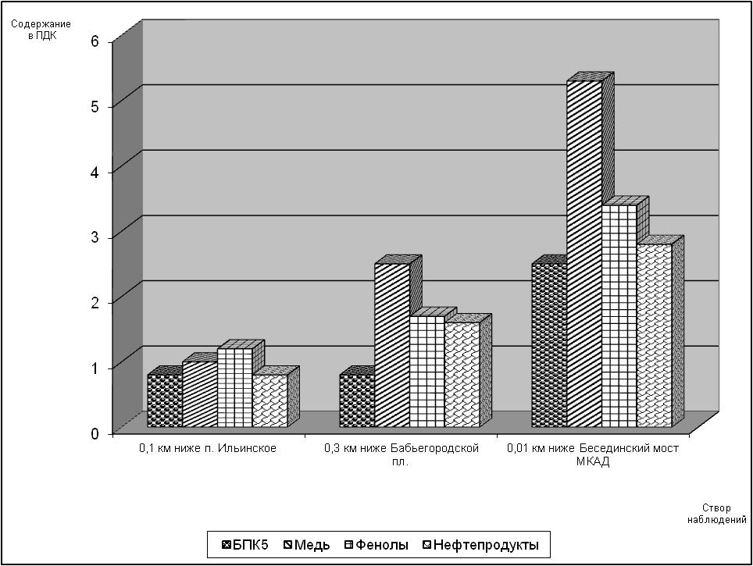
Рисунок 2. Динамика содержания загрязняющих веществ в р. Москве
в черте г. Москвы в октябре 2019 года

Радиационная обстановка в октябре 2019 года на территории Москвы и Московской области оставалась стабильной. Значения плотности радиоактивных выпадений из атмосферы и мощности амбиентного эквивалента дозы гамма-излучения (МАЭД) были близки к фоновым.
Среднее значение концентрации радиоактивных аэрозолей в воздухе составляло 17,6х10⁻⁵ Бк/м³.
Плотность среднесуточных выпадений суммарной бета-активности, по данным метеостанций (МС), расположенных в районе Балчуга, Выставки достижений народного хозяйства (ВДНХ), Ново-Иерусалима и Тушина, а также МС Подмосковной, составляла от 0,6 до 0,8 Бк/м² в сутки.
Средние значения МАЭД, по данным МС ВДНХ, Балчуг, Тушино, Немчиновка, Подмосковная, Клин, Дмитров, Волоколамск, Можайск, Ново-Иерусалим, Павловский Посад, Черусти, Наро-Фоминск, Серпухов, Коломна, Кашира, Электросталь, а также станции фонового мониторинга (Приокско-Террасный заповедник, ст. Данки), составляли от 0,1 до 0,15 мкЗв/ч.
Отмеченные уровни концентрации радиоактивных веществ в воздухе, плотности радиоактивных выпадений из атмосферы, а также значения МАЭД находились в пределах колебаний естественного фона, характерного для средних широт Европейской территории России.

Приложение: по тексту на 7 л. в 1 экз.

Руководитель Росгидромета И.А. Шумаков

Приложение 1

Схема г. Москвы с расположением постов государственной наблюдательной сети
за загрязнением атмосферного воздуха

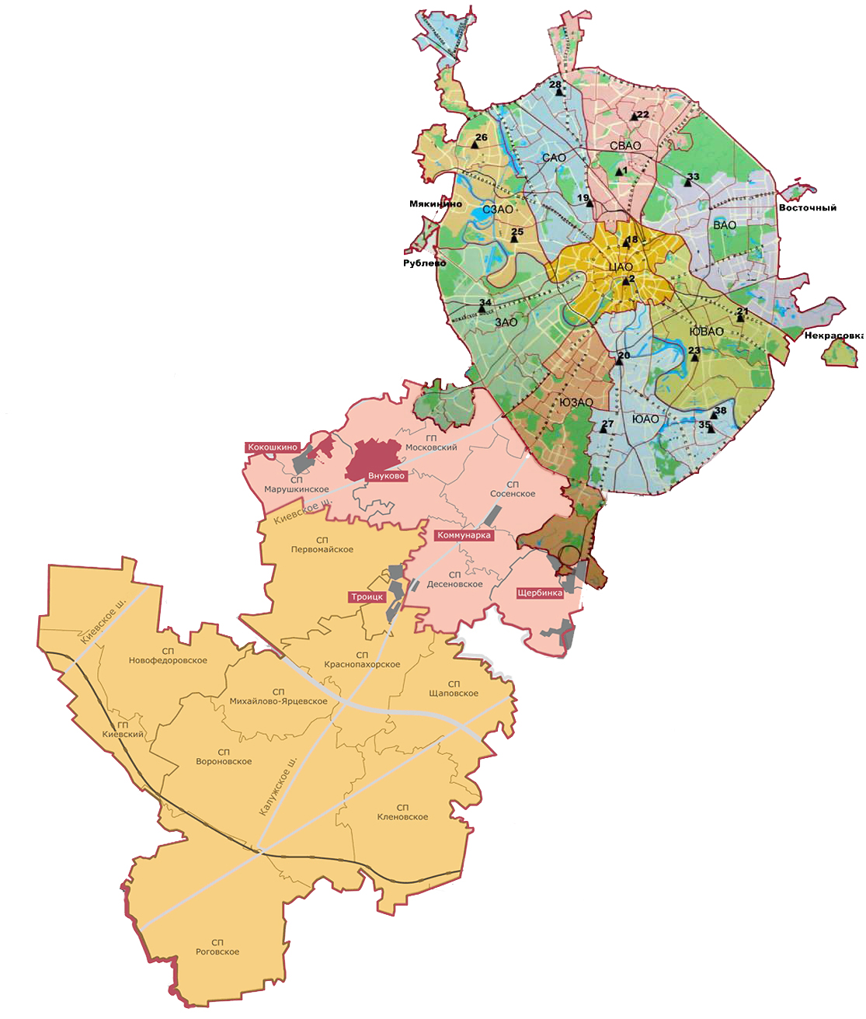

Номер  поста | Округ | Тип поста | Адрес поста | Район расположения,  промзона
1 | СВАО | гор. | ВДНХ
2 | ЦАО | гор. | Ср. Овчинниковский пер., 1/13 | р-н «Замоскворечье»
18 | ЦАО | авто | Б. Сухаревский пер., 21-23 | р-н «Мещанский» (Садовое кольцо)
19 | САО | авто | ул. Бутырская, 89 | р-н «Савеловский»
20 | ЮАО | пром.,  авто | Варшавское шоссе, 32 | р-н «Нагорный»  (промзона «Верхние Котлы»,  промзона «Нагатино»)
21 | ЮВАО | гор. | 4-й Вешняковский проезд, 8 | р-н «Рязанский»
22 | СВАО | пром. | ул. Полярная, 10 | р-н «Южное Медведково»
23 | ЮВАО | пром. | ул. Шоссейая, 36 | р-н «Печатники»  (промзона «Люблино-Перерва»)
25 | СЗАО | пром. | ул. Народного Ополчения, 21 | р-н «Хорошево-Мневники» (Магистральная промзона)
26 | СЗАО | гор. | ул. Туристская, 19 | р-н «Южное Тушино»
27 | ЮАО | гор. | ул. Чертановская, 21 | р-н «Чертаново Центральное»
28 | САО | пром. | ул. Долгопрудная, 13 | р-н «Дмитровский»  (промзона «Коровино»)
33 | ВАО | пром. | ул. Ивантеевская, 4/1 | р-н «Богородское»  (промзона «Калошино»)
34 | ЗАО | авто | Можайское шоссе, 20, корп. 2 | р-н «Можайский»
35 | ЮАО | гор. | ул. Шипиловская, 64 | р-н «Зябликово»
38 | ЮАО | пром. | ул. Братеевская, 27 | р-н «Братеево»  (промзона «Чагино»)

Приложение 2
Перечень пунктов наблюдений за загрязнением воды водных объектов, расположенных на территории г. Москвы и Московской области,
и карта-схема пунктов государственного мониторинга поверхностных вод
Московского региона

№  на  кар-те-  схе-ме | №  п/п | НАИМЕНОВАНИЕ  ВОДОЕМА ИЛИ  ВОДОТОКА | НАИМЕНО-ВАНИЕ  ПУНКТА  НАБЛЮДЕНИЙ | Створ  наблюде-ний | РАЙОН  МОСКОВ-СКОЙ  ОБЛАСТИ
1 | 1 | водохранилище Иваньковское | г. Дубна | 0,6 км выше (восточнее) плотины Иваньковской ГЭС | Городской округ Дубна
2 | 2 | р. Лама (впадает в Иваньковское водохранилище) | с. Егорье | 0,6 км ниже  с. Егорье | Лотошинский
3 | 3 | р. Дубна (приток  р. Волга) | п. Вербилки | 0,2 км выше  п. Вербилки | Талдомский
3 | 4 | р. Дубна | п. Вербилки | 0,2 км ниже  п. Вербилки | Талдомский
4 | 5 | р. Кунья (приток  р. Дубна) | г. Краснозаводск | 4,1 км выше  г. Красноза-водск | Сергиево-Посадский
4 | 6 | р. Кунья | г. Краснозаводск | 1,1 км ниже  г. Красноза-водск | Сергиево-Посадский
5 | 7 | р. Сестра (приток  р. Дубна) | с. Трехсвятское | 0,5 км ниже  с. Трехсвят-ское | Дмитровский
6 | 8 | р. Ока (приток р. Волга) | г. Серпухов | выше г. Сер-пухов | Серпухов-ской
6 | 9 | р. Ока | г. Серпухов | ниже г. Сер-пухов | Серпухов-ской
7 | 10 | р. Ока | г. Кашира | выше  г. Кашира | Каширский
7 | 11 | р. Ока | г. Кашира | ниже  г. Кашира | Каширский
8 | 12 | р. Ока | г. Коломна | выше  г. Коломна | Коломенский
8 | 13 | р. Ока | г. Коломна | ниже  г. Коломна | Коломенский
9 | 14 | р. Протва (приток  р. Ока) | г. Верея | выше г. Верея | Наро-Фоминский
9 | 15 | р. Протва | г. Верея | ниже г. Верея | Наро-Фоминский
10 | 16 | р. Нара (приток  р. Ока) | г. Наро-Фоминск | выше г. Наро-Фоминск | Наро-Фоминский
10 | 17 | р. Нара | г. Наро-Фоминск | ниже г. Наро-Фоминск | Наро-Фоминский
11 | 18 | р. Нара | г. Серпухов | выше г. Сер-пухов | Серпухов-ской
11 | 19 | р. Нара | г. Серпухов | ниже г. Сер-пухов | Серпухов-ской
12 | 20 | р. Лопасня (приток  р. Ока) | г. Чехов | выше г. Чехов | Чеховский
12 | 21 | р. Лопасня | г. Чехов | ниже г. Чехов | Чеховский
13 | 22 | р. Осётр (приток  р. Ока) | п. Городна | в черте п. Го-родна | Луховицкий
14 | 23 | р. Москва (приток  р. Ока) | д. Барсуки | 0,5 км выше  д. Барсуки | Можайский
15 | 24 | водохранилище Можайское | д. Красновидово | д. Краснови-дово | Можайский
16 | 25 | р. Москва | г. Звенигород | 0,3 км выше  г. Звенигород | Городской округ Звенигород
16 | 26 | р. Москва | г. Звенигород | 1,4 км ниже  г. Звенигород | Городской округ Звенигород
17 | 27 | р. Москва | пос. Ильинское | выше г. Мос-ква, 0,5 км выше водо-забора Рублев-ской водопро-водной стан-ции, 0,1 км ниже  п. Ильинское | Красногор-ский
17 | 28 | р. Москва | г. Москва | в черте  г. Москва; 0,3 км ниже Ба-бьегородской плотины | г. Москва
17 | 29 | р. Москва | г. Москва | в районе Бе-сединского моста МКАД | г. Москва
18 | 30 | р. Москва | д. Нижнее Мячково | 0,1 км выше  д. Н.Мячково; 1,5 км выше места впадения р. Пахра | Раменский
18 | 31 | р. Москва | д. Нижнее Мячково | 11,1 км ниже  д. Нижнее Мячково; 1,0 км ниже места впадения  р. Пехорка | Раменский
19 | 32 | р. Москва | г. Воскресенск | 0,2 км выше  г. Воскресенск | Воскресен-ский
19 | 33 | р. Москва | г. Воскресенск | 1,0 км ниже  г. Воскресенск | Воскресен-ский
20 | 34 | р. Москва | г. Коломна | в черте г. Ко-ломна; 0,1 км выше устья | Городской округ Коломна
21 | 35 | водохранилище Рузское | д. Солодово | д. Солодово | Волоколам-ский
22 | 36 | водохранилище Озернинское | д. Нововолково | д. Нововолково | Рузский
23 | 37 | водохранилище Истринское | д. Пятница | д. Пятница | Солнечно-горский
24 | 38 | р. Истра (приток реки Москвы) | д. Павловская Слобода | 0,4 км ниже  д. Павловская Слобода | Истринский
25 | 39 | р. Медвенка (приток  р. Москва) | д. Большое Сареево | 1,9 км ниже  д. Большое Сареево; 0,03 км выше устья | Одинцовский
26 | 40 | р. Закза (приток  р. Медвенка) | д. Большое Сареево | в черте  д. Большое Сареево; 0,3 км выше устья | Одинцовский
27 | 41 | р. Яуза (приток  р. Москва) | г. Москва | в черте  г. Москва; 0,1 км выше устья | г. Москва
28 | 42 | р. Пахра (приток  р. Москва) | г. Подольск | выше  г. Подольск | Подольский
28 | 43 | р. Пахра | г. Подольск | ниже г. По-  дольск, ниже места впадения руч. Черный | Подольский
28 | 44 | р. Пахра | г. Подольск | ниже г. По-дольск, ниже места впадения р. Битца | Подольский
29 | 45 | р. Пахра | д. Нижнее Мячково | в черте  д. Нижнее Мячково; 0,01 км выше устья | Раменский
30 | 46 | р. Рожая (приток  р. Пахра) | д. Домодедово | в черте д. До-модедово | Городской округ Домодедово
31 | 47 | р. Нерская (приток  р. Москва) | г. Куровское | 0,2 км выше  г. Куровское | Орехово- Зуевский
31 | 48 | р. Нерская | г. Куровское | 1,4 км ниже  г. Куровское | Орехово- Зуевский
32 | 49 | р. Нерская | д. Маришкино | в черте  д. Маришкино; 0,1 км выше устья | Воскресен-ский
33 | 50 | р. Клязьма (приток  р. Ока) | г. Щёлково | выше  г. Щёлково | Щёлковский
33 | 51 | р. Клязьма | г. Щёлково | ниже  г. Щёлково | Щёлковский
33 | 52 | р. Клязьма | г. Щёлково | ниже  г. Лосино-Петровский | Городской округ Лосино-Петровский
34 | 53 | р. Клязьма | г. Павловский Посад | выше  г. Павловский Посад | Павлово-Посадский
34 | 54 | р. Клязьма | г. Павловский Посад | ниже  г. Павловский Посад | Павлово-Посадский
35 | 55 | р. Клязьма | г. Орехово-Зуево | выше  г. Орехово-Зуево | Орехово-Зуевский
35 | 56 | р. Клязьма | г. Орехово-Зуево | ниже  г. Орехово-Зуево | Орехово-Зуевский
36 | 57 | р. Воря (приток  р. Клязьма) | г. Красноармейск | выше  г. Красноар-мейск | Городской округ Красноар-мейск
36 | 58 | р. Воря | г. Красноармейск | ниже г. Крас-ноармейск | Городской округ Красноар-мейск
37 | 59 | р. Воймега (приток  р. Поля) | г. Рошаль | выше  г. Рошаль | Городской округ Рошаль
37 | 60 | р. Воймега | г. Рошаль | ниже  г. Рошаль | Городской округ Рошаль

